Introduction générale

Introduction
Depuis quelques années, le secteur du tourisme joue un rôle important dans l’économie Tunisienne. En effet le tourisme représente aujourd’hui la première richesse du pays grâce à son évolution constante dans le domaine politique, social (c'est-à-dire l’évolution du peuple tunisien) et financier.
En outre la Tunisie s’est dotée ces dernières années d’une infrastructure touristique importante grâce l’évolution du nombre des touristes que notre pays accueille chaque année (prés de six millions en 2018). Ainsi, la Tunisie cherche à augmenter le nombre d’investissement dans le but de diversifier ses produits touristiques tel que le Golf, le tourisme d’affaire, le tourisme culturel etc… Elle est donc aujourd’hui un concurrent sérieux pour les pays qui ont des traditions touristiques bien ancrées.
Malgré sa superficie réduite, la Tunisie compte parmi les destinations les plus demandées dans le bassin méditerranéen car elle détient un grand nombre d’atouts favorables à son développement touristique et économique tel que :
- Son emplacement géographique.
- Son climat méditerranéen.
- L’architecture et la beauté de ses hôtels et complexes touristiques.
- L’encouragement de l’état à l’élaboration de nouveaux projets touristiques.
Toutes ces données nous ont conduit à l’idée de mettre en place un projet de création d’un village de vacance au Rimmel à Menzel Jemil dans le gouvernorat de Bizerte.
A fin de mener à bien notre projet nous devons tout d’abord, nous pencher sur le plan des ressources humaines, juridique et financière.
Donc suite à notre recherche, notre projet sera-t-il faisable ?

DOSSIER 1 : Présentation du projet

Présentation du projet
- L’idée de projet
Notre projet consiste à créer une société SARL qui entre dans le cadre des activités de soutien dans la zone Rimmel gouvernorat de Bizerte. Après une étude préliminaire, nous avons identifié un manque remarquable des unités d’hébergement de courte période et des espaces de loisirs pour les familles. En fait, cette zone est caractérisée par une plage fréquentée par un grand nombre de visiteurs, en plus de sa proximité d’un foret bien attrayante et très facilement accessible grâce à l’autoroute qui la longe.
Nous avons opté pour ce type de projet parce que nous avons remarqué qu’il ya manque accru en ce type de projet en Tunisie, et même s’il existe il est très limité. Certains touristes cherchent en même temps que l’hébergement, la restauration et l’animation dans des conditions moins moderne que les hôtels, puisqu’ils cherchent plus de liberté dans leur séjour et la diversification des produits touristiques tel que les plongés sous-marines, la pêche, la chasse.. En plus les touristes cherchent le confort, l’aventure, la sécurité et le contact direct avec la nature. Nous précisions que les Tunisiens cherchent ce type de projet loin de l’affluence et des bruits des grandes villes. Nous avons choisi Bizerte comme zone d’investissement de notre projet vu son emplacement géographique propice, sa proximité de l’Europe avec ses vastes forets et ses belles plages, par sa beauté et l’énorme potentiel touristique offert qui reste malheureusement mal exploité, c’est pour cela cette région cherche à augmenter l’investissement touristique.

La région de Menzel Jemil et particulièrement dans le foret de Rimel a été choisie pour la réalisation de ce projet pour plusieurs raisons ç savoir :
- Sa beauté naturelle : au centre du foret au bord de la mer situé à 50km de la capitale et à 4km de Bizerte.
- Existence d’une infrastructure de base adéquate telle que route, autoroute, électricité.. et les moyens de transport publics.
- Implantation de ce site loin des embouteillages et du bruit de Bizerte et le manque accrus des investissements touristiques dans cette région.
- Elle est entouré par différents plage tel que : Ras Enjla, Ras Jbal, Sajnen, Kef Abed etc ..
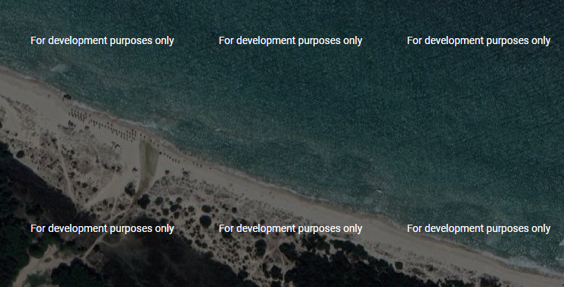

Ce type de projet bénéficie de plusieurs avantages accordés par le code d’incitations aux investissements, le projet bénéficie aussi des avantages accordés par le ministère de tourisme et en plus il est crée par de futures diplômées de la formation professionnelle et en tant que nouveaux promoteurs.
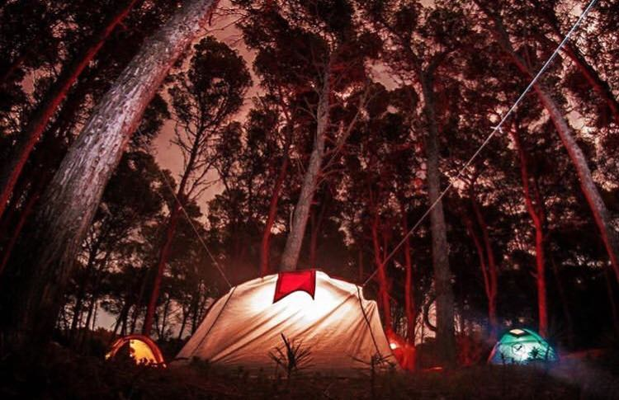
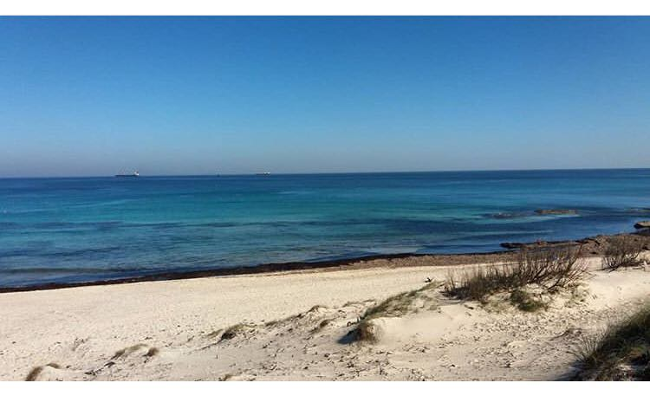
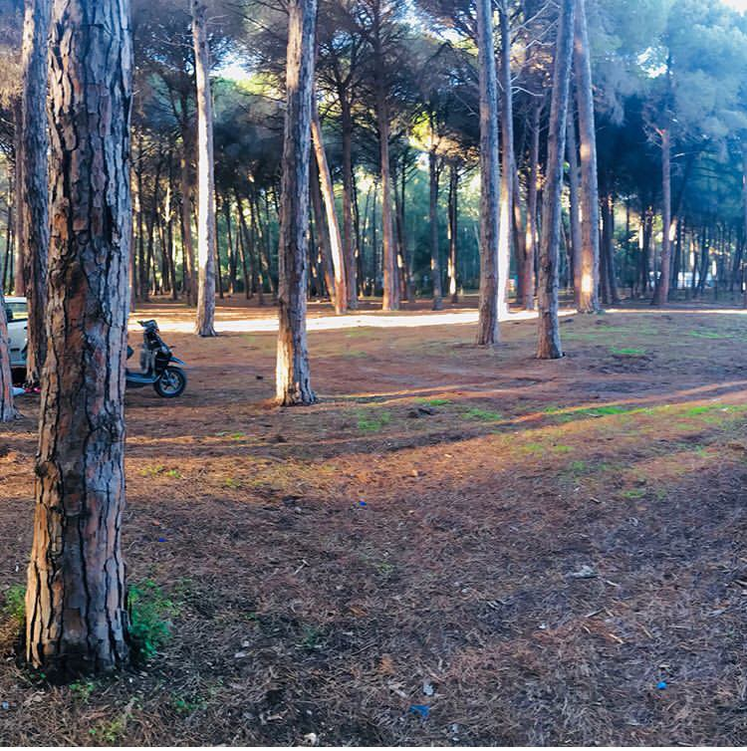
Les services offerts par notre société sont généralement les services d’hébergement de courte période, la restauration, un parc d’animation pour les enfants. Les produits sont offerts dans des plats en argile de Sajnen qui est connu dans la région de Bizerte et demandé par un grand nombre de clients.

La nomenclature de l’activité : terrains de camping et parcs pour caravanes ou véhicules de loisirs.
Le capital : 400000 dinars
Les associées : le projet sera lancé par deux associées :
- Mme Sirine TEYEB, Tunisienne titulaire d’un Brevet de Technicien Professionnel en Formalités Douanières.
- Mme Eya JOUINI, Tunisienne titulaire d’un Brevet de Technicien Professionnel en Formalités Douanières.
La Gérance : Mme Eya JOUINI est la gérante de la société.
Les atouts du projet : il s’agit d’un projet de village de vacances et de loisir écologique, basé sur les énergies renouvelable, avec le minimum de pollution et de dégradation de l’environnement. Toute la consommation d’électricité est à l’origine de l’énergie solaire.
Les fournisseurs : tous les fournisseurs sont présentés dans le tableau suivant l’article fournis.
Articles | Fournisseurs
Les bungalows pour hébergement | Lajnaf Entreprise Zone urbaine nord Tunis
Matériels de restaurant | CMCI Rue Ibn Khaldoun Tunis
Ménagères et autres matériels de cuisine | Les artisans de Sajnen
Les plaques photovoltaïques | SATER SOLAR Charguia 2
Le matériel de jeux pour les enfants | Espace NOURANE Riadh El Andalous
Les tables et chaines de restaurant | SOTUFAB Zone industrielle Charguia 2 Ariana
Les matelas et les accessoires matelas | SUPER SIESTA
Le matériel informatique | Scoop informatique
Les équipements de bureau | Meublatex
Le matériel de transport | Afrique auto

Les clients : Les clients de notre projet sont généralement des familles qui désirent passer un séjour de vacances dans une zone caractérisée par une belle plage et une forêt calme et accessible de la majorité des gouvernorats du nord du pays.
- Description du logo :

- Le cercle est un symbole d’unité, l’alliance du naturel et de la perfection.
- La forme d’arbre du foret Rimel dans est représentée dans le logo.
- La forme triangulaire représente la forme des bungalows d’hébergement fourni par notre société.
- L’union entre le jaune et le noir représente le Club Athlétique Bizertin
NOTRE SLOGAN : « A Sireya, libère vos envies de voyages »

DOSSIER 2 : Etude Juridique

Etude juridique :
- Constitution d’une SARL :
Les étapes de la constitution sont les suivantes :
Etape | Pièces à fournir
- Enregistrement des statuts | 02 copies de l’attestation de dépôt de déclaration du projet d’investissement, destinée à la Recette des finances (03 copies au cas ou le projet est totalement exportateur ou comportant une participation étrangère).  Les statuts de la société : (10 exemplaires en original)  P.V. de nomination du ou des gérants au cas où les statuts ne le précisent pas (04 originales au moins).
- Déclaration d’existence et carte d’identification fiscale | Imprimé à signer, au bureau  Une copie de la C.I.N du ou des gérants (une copie du passeport pour les étrangers) et du mandataire le cas échéant.  Carte de commerçants en cas des sociétés commerciales à participation étrangère pour :  -Gérant étranger  -Associé majoritaire étranger  -Gérant et associé étranger
- Dépôt au greffe du tribunal | 2 imprimés à remplir en arabe et à signer par le gérant ou son mandataire  2 copies de l’attestation de dépôt de déclaration du projet  2 originaux de statuts enregistrés  2 originaux enregistrés du P.V de nomination du ou des gérants au cas où les statuts ne le précisent pas  2 copies de la déclaration d’existence et de la carte d’identification fiscale  2 exemplaires de la pièce précisant l’adresse du siège social : certificat de propriété, contrat de location (non obligatoirement enregistré), accompagné du contrat de location de la société domiciliataire ou du titre de propriété  2 copies de l’attestation bancaire  2 copies de la CIN du ou des gérants, (2 copies du passeport pour les étrangers)  Quittance de paiement des droits d’immatriculation (50DT) au registre de commerce auprès de l’office national de la poste  Procuration au cas où le déposant est autre que le gérant
- Publication au JORT | Textes de l’avis à publier en langue arabe et française (à présenter sous la forme dactylographiée)  N° matricule fiscal  Copie de la CIN de l’annonceur mentionnant les références de l’attestation de dépôt de déclaration du projet d’investissement).
- Immatriculation au Registre de la société | Une copie de la pièce d’encaissement des frais de publication au JORT  Quittance de paiement des droits d’immatriculation (10DT) au registre de commerce auprès de l’office national de la poste pour chaque extrait du RC demandé.
- Les avantages de la SARL :
C’est une société créée par au minimum deux associés, donc elle ne demande pas un grand nombre d’associés. En plus c’est une forme juridique dont les étapes de la constitution sont simples et rapides à réaliser. La réglementation Tunisienne n’a pas fixé un montant de capital pour cette forme de société avec la possibilité de faire recours aux crédits bancaires pour enrichir nos sources de financement.
- Les statuts :
SOCIETE Sireya
Société à responsabilité Limitée
Capital social : 400.000 Dinars Siège Social : Bizerte

STATUTS
Entre les soussignés :
La société Sireya, immatriculée au registre de commerce sous le n°123, MF n°--------------, représentée par son gérante Madame Eya JOUINI.
ARTICLE 1 : Formation de la société
Il est formé une Société à Responsabilité Limitée régie par le code des Sociétés Commerciales du 3 Novembre 2000, le code d’incitations aux investissements et par les présents statuts.
ARTICLE 2 : Objet social
La société a pour objet l’exploitation d’un terrain pour hébergement dans des bungalows de courte période et restauration.
ARTICLE 3 : Dénomination
La société prend la dénomination de : La Sireya. SARL
ARTICLE 4 : Siège social
Le siège social de la société est fixé au ………………
ARTICLE 5 : Durée
La durée de la société est fixée à quatre vingt dix neuf (99) années à compter de sa constitution définitive, sauf les cas de dissolution anticipée ou de prorogation prévues aux présents statuts.
ARTICLE 6 : Apports
Madame Eya JOUINI apporte à la présente Société la somme de DEUX CENT MILLE DINARS (200.000) Dinars et reçoit en rémunération de son apport DEUX MILLES (2000) parts de CENT DINARS (100) Dinars chacune à créer à cet effet.
Madame Sirine TEYEB apporte à la présente Société la somme de DEUX CENT MILLE DINARS et reçoit en rémunération de son apport DEUX MILLES (2000) parts de CENT DINARS (100) Dinars chacune à créer à cet effet.
ARTICLE 7 : capital social
Le capital social est fixé à la somme de QUATRE CENT MILLE DINARS (400.000) Dinars divisé en QUATRE MILLES (4000) parts sociales de CENT (100) Dinars chacune.
- Les avantages accordés :
Les avantages, primes et incitations octroyés dans le cadre de la nouvelle réglementation d’investissement en Tunisie.
Notre activité entre dans le cadre des activités de soutien qui bénéficie des avantages suivants :
Déduction du bénéficie provenant de l’activité : Déduction dégressive sur 4 ans (100%, 75% , 50% et 25%) et un taux d’IS de 10% sur la période après les 4 ans.
Taxe de formation professionnelle : 2%, elle est assise sur les traitements, salaires et toutes autres rétributions avant déduction au titre des cotisations sociales.
FOPROLOS : 1% elle est assise sur les traitements, salaires et toutes autres rétributions avant déduction au titre des cotisations sociales.
Hébergement et animation touristique : les avantages spécifiques sont accordés aux projets d’hébergement et d’animation réalisés dans les zones d’encouragement au développement régional.
Outre les avantages communs, les investissements implantés dans les zones de développement régional sus- indiqué peuvent bénéficier des avantages spécifiques suivants :
- La déduction des revenus ou bénéfices provenant de ces investissements de l’assiette de l’impôt sur le revenu des personnes physiques ou de l’impôt sur les sociétés pendant les dix premières années d’activité et la déduction de 50% de ces revenus ou bénéficies durant les dix années suivantes.
- L’exonération de la contribution au fonds de promotion des logements pour salariés pendant les cinq premières années d’activité effective.
- Prime d’investissement fixée à : 25% du cout du projet hors terrain pour les investissements réalisés dans les zones de reconversion minière.
- 8% du cout du projet hors terrain pour les investissements réalisés dans les autres zones d’encouragement au développement régional.

Le déblocage est effectué sur 3 tranches comme suit :
- 30% lors de la réalisation de 30% du cout d’investissement approuvé.
- 30% lors de la réalisation de 60% du cout d’investissement approuvé.
- 40% à l’entrée en activité effective du projet.
L’octroi de cette prime est effectué par décision du Ministre du Tourisme, du Commerce et de l’Artisanat sur avis d’une commission siégeant à l’O.N.T.T.
La prise en charge par l’état de la contribution patronale au régime légal de sécurité sociale au titre des salaires versés aux employés de nationalité Tunisienne durant : les dix premières années d’activité effective pour les investissements réalisés dans les zones sahariennes.
Les cinq premières années d’activité effective pour les investissements réalisés dans les autres zones d’encouragement au développement régional.
Donc d’après l’étude des opportunités d’affaires dans le cadre des activités de soutien dans le secteur touristique, on remarque que tous ces facteurs sont encourageants pour se lancer et réussir le projet.

DOSSIER 3 : Etude Commerciale et Marketing

Etude commercial et marketing
Section 1 : Etude de marché
- Le choix de la localisation :
Le gouvernorat de Bizerte est situé au nord de la Tunisie et il est délimité au Nord par la mer Méditerranéenne, au sud par les gouvernorats d’Ariana, de Béja et Manouba. Le gouvernorat, dont le chef-lieu est la ville de Bizerte, est constitué de 14 délégations et de 16 municipalités. Sa superficie totale atteint 3685km², la longueur de ses cotes dépasse les 200km et abrite 3 lacs naturels (Lac de Bizerte, Lagune de Ichkeul et le complexe lagunaire de Ghar El Melh) ainsi que le versant de l’Oued de Madjerda. La température annuelle moyenne est de l’ordre de 22.75°C alors que les précipitations annuelles moyennes oscillent entre 400mm et 800mm.
Considéré comme élément fondamental dans l’élaboration de la stratégie de développement, l’évolution démographique du gouvernorat de Bizerte, est à prendre en considération comme facteur déterminant pour la position des besoins en développement durant les prochains quinquennats.
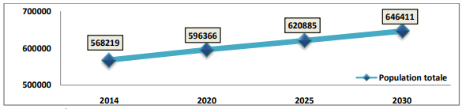

La population totale du gouvernorat de Bizerte (568 219 hab en 2014), devra atteindre 596366 hab en 2020, 620885hab en 2025 et 646 411 hab en 2030, soit une augmentation de l’ordre de 78 192 hab durant la période 2014-2030 à un rythme d’environ 5000 hab/an.
L’arrivée de près de 80000 nouveaux habitants dans le gouvernorat de Bizerte aux horizons 2030 devrait conduire les différentes parties prenantes à prendre en considération les implications de cette augmentation sur le développement socio-économique de toute les régions du gouvernorat de la capacité des prestataires publics à accueillir ces nouveaux arrivants et à leur fournir des services de qualité.
L’évolution de la population totale par type de milieu, devrait poursuivre la tendance actuelle vers l’urbanisation du gouvernorat de Bizerte puisque celle-ci devrait passer de 370 757hab en 2014 à 471 134hab en 2030, soit une augmentation totale de l’ordre de 100377hab.
Le taux d’urbanisme qui pourrait atteindre 73% en 2030, devront pousser les pouvoirs publics à doter les zones urbaines du gouvernorat de suffisamment d’infrastructure pour répondre aux besoins des populations urbaines, mais aussi, à mettre en œuvre un programme pour maintenir les populations rurales dans leurs régions d’appartenance et de limiter le phénomène d’exode qui caractérise les milieux défavorisés en matière d’aménagement infrastructurel en Tunisie. Le nombre total des ménages en 2030 devrait atteindre 187 768 contre 142 532 en 2014, soit une augmentation de l’ordre de 45 236 ménages, alors que la taille moyenne des ménages devrait baisser de 4, en 2014 à 3,4 en 2030.
Le développement intégré et durable de l’activité touristique dans l’ensemble du gouvernorat est basé sur :
- Plans d’aménagements touristiques couvrant toutes les régions à potentiel touristiques du gouvernorat de Bizerte réalisés (nouveaux villages éco touristiques, nouvelles stations touristiques de grande envergure..)
- Capacité d’hébergement accrue, diversifiée et répondant aux besoins du marché touristique
- Capacité d’encadrement et d’accompagnement des investisseurs par le commissariat régional du tourisme renforcée et améliorée.
- Offre touristique diversifiée et concurrentielle (tourisme balnéaire, écotourisme, tourisme de croisière et plaisance, tourisme de bienêtre, tourisme culturel, tourisme d’affaire et de congrès, tourisme nautique…)
- Stratégie de l’APAL pour le développement de l’écotourisme dans les Aires Marines et Côtières Protégées (AMCP) de la Galite, de Sidi Ali El Mekki et de Cap Serrat-Sidi Mechreg mise en œuvre.

- L’offre :
Le gouvernorat de Bizerte compte, en 2016, 18 unités hôtelières dont 11 unités classées, qui totalisent une capacité d’hébergement de l’ordre de 3011 lits ce qui représente à peine 1% de la capacité d’hébergement touristique nationale. La région, qui dipose d’autant d’atouts naturels, paysagers, historiques, et culturelles, n’a pas été en mesure de développer une activité touristique prospère et attractive à cause de la vétusté des unités hôtelières actuelles, la faible attractivité de leur offre touristique et la baisse de la qualité de leurs prestations ainsi que l’absence de zones touristiques aménagées dans certaines régions du gouvernorat et l’accroissement du phénomène de la pollution notamment dans les milieux urbains et côtiers.
Ce qui peut nous donner une chance forte pour réussir un projet d’activités de soutien dans le cadre d’une exploitation d’une unité d’hébergement et de restauration à la zone Rimel Bizerte.

- La demande :
Toute proche de Tunis mais à l’écart des circuits les plus fréquentés, Bizerte se prête à merveille à des séjours de détente au bord de ses immenses plages de sable fin. Connue par ses plages paradisiaques aux paysages époustouflants, le gouvernorat de Bizerte figure parmi les destinations les plus appréciées par les Tunisiens durant la saison estivale. La station dispose aujourd’hui d’hôtels aux normes modernes, où tout est prévu pour le confort des vacanciers. Elle offre aussi toutes les activités qui ensoleillent un séjour de bord de mer grâce à ses bases nautiques et à son centre de plongée sous-marine.
Vue les opportunités offertes dans la région de Bizerte, et vue que notre projet sera réalisé dans la zone balnéaire Rimel, pour avoir une idée sur les caractéristiques de la demande des clients, nous avons effectué une enquête par questionnaire conçu sur Google formulaire pour identifier les besoins des clients qui peuvent être considérés comme clients potentiels de notre société.

L’enquête a été faite auprès de 96 personnes et a donné les résultats suivants :
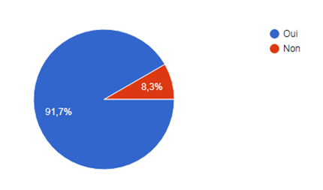
- La volonté de passer les vacances dans un camp à Rimel Bizerte :

D’après notre étude effectuée, nous avons remarqué que la majorité des personnes interrogées ont la volonté de passer leurs vacances dans un camp de vacances à Rimel Bizerte, ce qui donne une forte chance que le projet soit acceptable et présente un facteur de réussite.
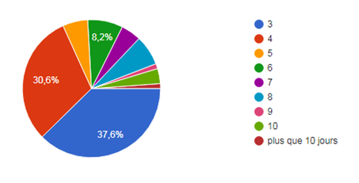
- Le nombre de jours passés dans un camp annuellement :

D’après le graphique, la majorité des personnes interrogées ont consacré en moyenne entre 3 et 4 jours de vacances dans un village. Donc nous pouvons offrir un programme qui d’adapte aux exigences de nos clients potentiels.

- La fréquentation d’un camp de vacances :
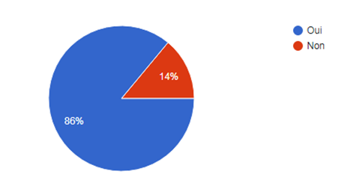

Une grande majorité a déclaré avoir visité un village de vacances. Donc nous pouvons dire que l’idée est acceptable.
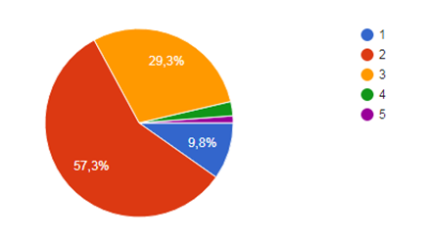
- Le nombre de fois de visite du camp annuellement :

Une grande majorité a déclaré entre 2 et 3 visites du camp annuellement, avec entre 3 et 4 jours par visite, ce qui donne environ une semaine par visiteur par an.

- Le degré de satisfaction des services offerts par les unités à Bizerte :
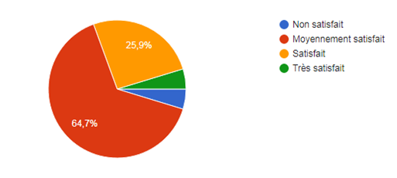

D’après le graphique, la majorité des visiteurs sont moyennement satisfaits des expériences passées. Ce qui constitue pour notre projet un critère pour offrir les besoins qui assurent la satisfaction des clients. Donc nous sommes invitées à étudier convenablement leurs besoins et essayer de présenter le service adéquat.
- Les attentes des clients d’un camp :
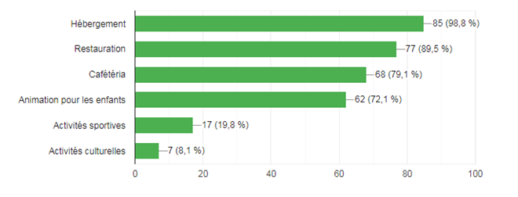
D’après les résultats de notre étude, les services les plus demandés par les clients potentiels sont le service d’hébergement (notre mission principale), le service de restauration, le service cafétéria et en dernier lieu le service animation pour les enfants.

- Le budget alloué par jour dans un camp de vacances :
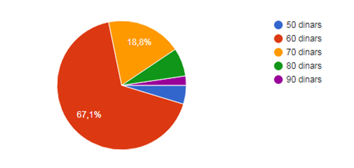

D’après le graphique, 60 dinars est le budget majoritaire, puis 70 dinars de 20% donc on va choisir 65 dinars comme budget par jour dans notre camp.
- Le nombre d’individus par ménage :
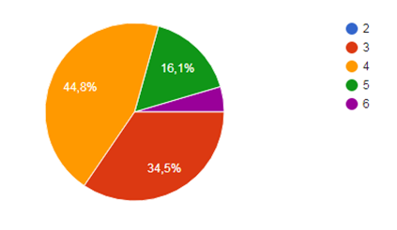

D’après le graphique, on remarque que la majorité des familles se composent par 4 et 3 personnes, donc notre bungalow sera composé par 3 et 4 lits.
- La concurrence :
Généralement nos principaux concurrents internes directs sont les suivants :
- Complexe touristique Sidi Salem
- Hôtel club El Nadhor.. Hotel « Bizerte ressort »
- Maison d’hôte el Khabir
Section 2 : Etude commercial
- La stratégie commerciale :
Notre stratégie marketing consiste en une stratégie de différenciation par rapport à nos concurrents dans la zone de Bizerte. Notre camp écologique utilise essentiellement les plaques photovoltaïques pour fournir de l’énergie nécessaire dans les bungalows qui sont confectionnés à partir du bois de très bonne qualité. Le choix de la localisation est un facteur essentiel qui est basé au centre d’une forêt calme très loin des industries polluantes de la région. Dans le cadre de notre activité, nous offrons le service hébergement, restauration, une zone aménagée pour les enfants, une animation de qualité, une plage attirante et propre.
- Le positionnement :
Les services offerts dans notre camp sont relativement des services de bonne qualité et nous avons choisi d’offrir des services complets, tout ce qui sera demandé par un client pendant les vacances. Le prix offert par notre société est généralement inférieur à la moyenne de la concurrence. Ce positionnement voulu vise à attirer le maximum de clientèle et à les fidéliser.
- Le ciblage :
La cible visée par notre projet c’est l’ensemble des familles da la région du nord du pays. Les familles qui ne sont pas capables de passer leurs vacances dans des hôtels ( à cause des prix élevés des services rendus par les hôtels), en plus nous visons essentiellement les familles qui sont organisées sous forme de groupes dans le cadre d’une association sportive ou culturelle, ou de scout .

Section 3 : Etude Marketing
MARKETING MIX:
Toute entreprise cherche dès son lancement d’atteindre ses objectifs commerciaux et d’accroitre son seuil de rentabilité, ces objectifs ne peuvent se réalisés que lorsque l’entreprise répond aux besoins de la clientèle, c’est pour cette raison elle devra suivre une stratégie commerciale et marketing adéquate pour attirer et surtout fidéliser les clients.
- Produit :
Notre entreprise est un village de vacances, les équipements qui doivent être artistique et naturels, les aménagements intérieurs et extérieurs de notre entreprise. Ces composantes techniques sont principaux pour toute entreprise dés son lancement puisqu’elle joue un rôle important dans l’image de marque de l’établissement.
- Prix :
Notre prix est fixé à 65 dinars par personne et par nuitée selon l’étude de la demande client potentiel.
- Place
Un projet de création d’un village de vacance au Rimel à Menzel Jemil dans le gouvernorat de Bizerte.

- Promotion :
Affiche publicitaire :
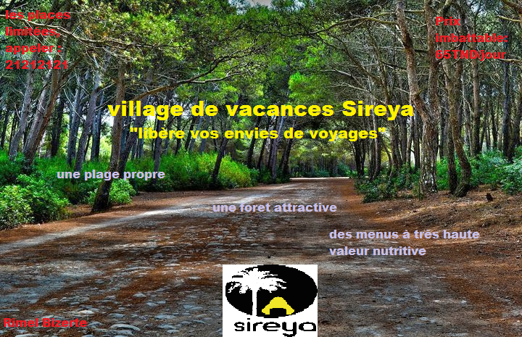

La page FACEBOOK : (Village de vacances Sireya)
Page INSTAGRAM : (Sireya)
Site internet (www.village devacancesireya.tn)

DOSSIER 4 : Etude Technique

Etude Technique :
- Les constructions :
Un bâtiment pour la réception, l’administration et le restaurant : Montant : 150 000TND
Les bungalows pour hébergement : Montant : 500 x 16 x 30= 240 000 TND
Module composé d’une pièce à vivre et d’une salle d’eau.
- Architecte : Atelier WS
- Superficie : 16m²
- Structure : bois lamellé collé épicéa
- Couverture : singles bitumineux
Le bois, matériau noble et solide : Traitement, qualité et choix de nos bois garantissant leur longévité
La mise en œuvre : Des professionnels travaillant sur des standards internationaux offrant une finition parfaite jusque dans les moindres détails.
Les garanties : 10 années de garanties sur l’ensemble des postes
Durabilité : Les projets en ossature bois sont conçues afin de respecter l’environnement et la qualité de vie pour ses occupants. Tous les matériaux sont étudiés pour offrir un maximum de confort.
Prix : Les projets en ossature bois offrent un ratio qualité/prix plus performant que les structures classiques et permet des coûts contrôlés.
Délais : Les projets en ossature bois permettent une construction plus rapide et une maitrise parfaite des délais.
Le loyer du terrain : 4 hectares à 160 dinars /m² remboursé sur 20 tranches égales de 32000 seront considérés comme loyer annuelle.

Pour garantir la fourniture de l’énergie électrique, nous programmons l’installation de plaques photovoltaïques sur le toit de chaque bâtiment ce qui nous permet de réduire énormément la consommation de l’énergie et de profiter d’une source renouvelable qui coute 24000 dinars.

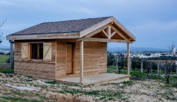
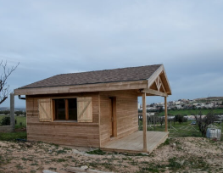

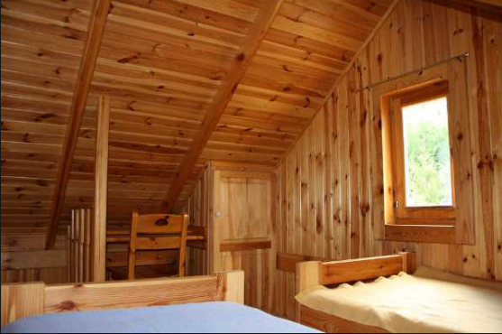

- Matériels de restaurant :
Article | Photo | Prix | Durée d’amortissement
Fourneau 6 feux sur four | 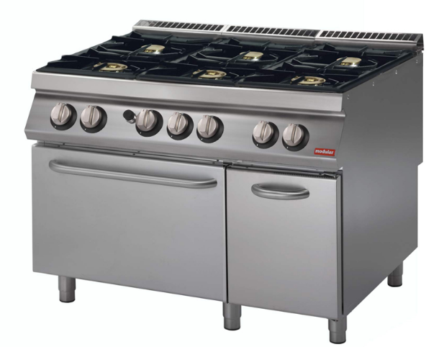 | 1400 | 10 ans
Grillade lisse sur placard ouvert | 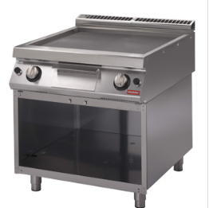 | 1100 | 10 ans
Friteuse 1 bac capacité 22 L | 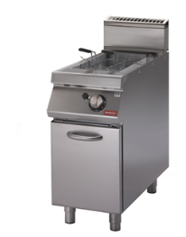 | 800 | 10 ans
Marmite chauffe direct capacité 100 L | 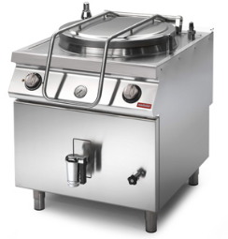 | 1200 | 10 ans
Sauteuse basculante gaz, capacité 80L | 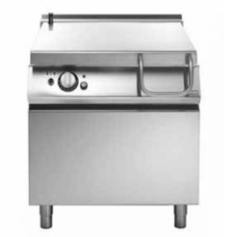 | 1200 | 10 ans
Bain marie 1 bac sur placard ouvert | 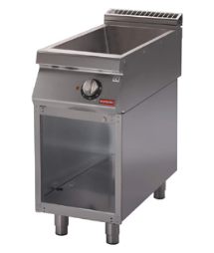 | 600 | 10 ans
Four convection ELEC ou GAZ 7 et 10 niveaux GN 1/1 | 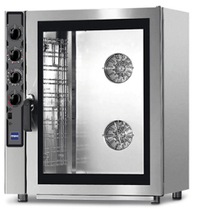 | 3200 | 10 ans
Hachoir à viande | 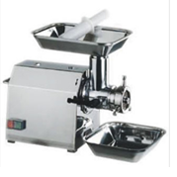 | 540 | 10 ans
Chambre froide | 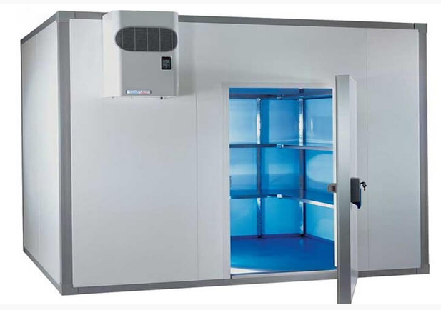 | 3400 | 10 ans
Machine à laver | 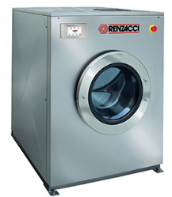 | 2100 | 10 ans
Machines à café électronique 3 groupes | 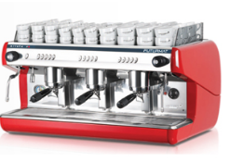 | 4200 | 10 ans
Outillages de restaurant |  | 1200 |  | 5 ans
Assiette sejnen | 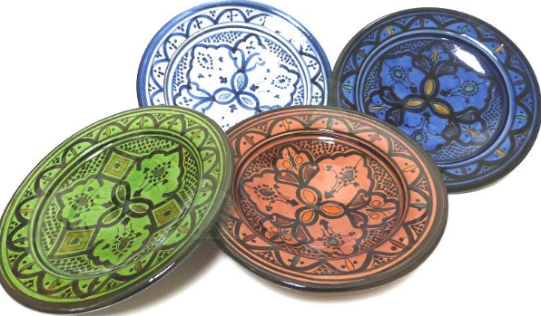 | 2300 |  | 5 ans
Verre | 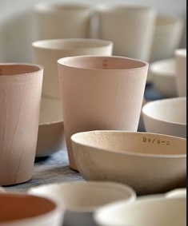 | 880 |  | 5 ans
Tables et chaises | 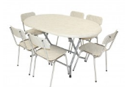 | 2100 |  | 5 ans
TOTAL | 26220 TND
- Les équipements de bureau et le matériel informatique :
Eléments | Montants | Durée de vie
Equipements de bureau | 2 400 | 5 ans
Matériel informatique | 2 600 | 3 ans
Imprimante/photocopie | 1 600 | 3 ans
Caisse enregistreuse | 860 | 3 ans
Total | 7 460

- Autres matériels :
Eléments |  | Montants | Durée de vie
Matériel de transport |  | 38000 | 10 ans
Les matelas et accessoires de matelas |  | 19500 | 5 ans
Le matériel de jeux pour les enfants |  | 2670 | 5 ans
Total | 60170 TND

DOSSIER 5 : Etude Gestion Ressources humaines

Etude gestion ressources humaines (GRH)
Pour le démarrage de nos activités, nous aurons besoin des ressources avec plusieurs profils différents. Nous commencerons nos activités avec un certain nombre de personnels qui évoluera au fur et à mesure de l’évolution de la demande et de notre volume d’activité.
Tableau récapitulatif de la gestion des ressources humaines :
Poste | Salaire brut | CNSS | RAS | Salaire net
Responsable administration financière | 1200DT | 110.16DT | 215.666DT | 874.174DT
Responsable commercial | 1200DT | 110.16DT | 215.666DT | 874.174DT
Chauffeur | 400DT | 36.72DT | - | 363.280DT
2 Femmes de ménage | (450DT×2) | 82.62Dt | 134.66DT | 682.714DT
Chef cuisine | 1000Dt | 91.80DT | 161.666DT | 746.534DT
2 Restaurateurs | (600DT×2) | 110.16DT | 215.666DT | 874.174DT
Jardinier | 450DT | 41.31DT | 13.166DT | 395.524DT
2 Agents de sécurité | (500DT×2) | 91.80DT | 107.666DT | 618.892DT
Animateur | 800DT | 73.44DT | 107.666DT | 618.892DT
Totaux : 12 postes | 7350DT | - | - | 5557.108DT

DOSSIER 6 : Etude Financière

Etude financière
- Les sources de financement
- Autofinancement :
Madame Eya JOUINI apporte à la présente Société la somme de DEUX CENT MILLE DINARS (200.000) Dinars et reçoit en rémunération de son apport DEUX MILLES (2000) parts de CENT DINARS (100) Dinars chacune à créer à cet effet.
Madame Sirine TEYEB apporte à la présente Société la somme de DEUX CENT MILLE DINARS et reçoit en rémunération de son apport DEUX MILLES (2000) parts de CENT DINARS (100) Dinars chacune à créer à cet effet.
- Crédit bancaire :
Un crédit bancaire d’une valeur de 120.000 d’un taux de 10% sur cinq ans
Tableau d’Amortissement constante :
Année | Valeur d’origine | principal | Intérêt | Annuité | Reste
1 | 120.000 | 24.000 | 12.000 | 36.000 | 96.000
2 | 96.000 | 24.000 | 9600 | 33.600 | 72.000
3 | 72.000 | 24.000 | 7200 | 31.200 | 48.000
4 | 48.000 | 24.000 | 4800 | 28.800 | 24.000
5 | 24.0000 | 24.000 | 2400 | 26.400 | -

Tableau d’annuité constante :
Année | emprunt | Annuité | Intérêt | Principal | Reste
1 | 120000 | 31662 | 12000 | 19662 | 100338
2 | 100338 | 31662 | 10033,8 | 21628,2 | 78709,8
3 | 78709,8 | 31662 | 7870,98 | 23791,02 | 54918,78
4 | 54918,78 | 31662 | 5491,878 | 26170,122 | 28748,658
5 | 28748,658 | 31662 | 2874,865 | 28748,658 | -

Tableau de financement :
Sources | Taux | Montant
1er associé | 40% | 200.000
2eme associé | 40% | 200.000
Crédit bancaire | 20% | 120.000
Total | 100% | 520.000
Le tableau ci-dessous présente le résultat du bilan financière :
Actifs | Note | Montant | Capitaux propres et passifs | Note | Montant
Actif non courant :  Immobilisation incorporelles  Immobilisation corporelles  Immobilisation financière | -  (1)  - | -  461.680  - | Capitaux propres :  Capital social  Réserves | -  - | 400.000
Total actifs non courant | - | 461.680 | Total capitaux propres | - | 400.000
Actif courant :  Stocks  Client et compte rattachés  LEL  AAC et placement | -  -  -  - | -  -  58.320  - | Passifs :  Passifs non courant :  Emprunt  Passifs courant :  Frs d’exploitation | -  - | 120.000
Total actif courant | - | - | Total passifs | - | 120.000
total | - | 520.000 | Total capitaux propres et passifs | - | 520.000
- Immobilisation corporelles :
Eléments | Montant
Construction (bâtiment)  Bungalows  Matériels transport  Matériels restauration  Matériels informatique | 150.000  240.000  38.000  26.220  7.460
Total | 461.680
La prévision du chiffre d’affaires (montants en TND) :
Eléments | Donnée mensuelle | Donnée annuelle
Capacité (d’hébergement) | 30 x 4 x 30 = 3600 | 43200
Nombre de clients prévu | 3600 x 50% = 1800 | 21600
Prix/personne/nuitée | 65 | 65
Chiffre d’affaires prévisionnel | 702 000 | 1 404 000

La valeur actuelle nette : (VAN)
VAN= 190.950dinars >0
Commentaire : un projet d’investissement est rentable si la valeur actuelle nette est positive. Donc notre projet est bien rentable.

L’investissement joue un rôle important dans le secteur touristique et que chaque pays cherche à le réaliser et à diversifier le produit touristique. C’est pour cela la Tunisie est une destination touristique importante grâce aux richesses naturels, humaines et d’infrastructures, d’où l’augmentation de nombres des investissements en cette matière.
En fait notre village de vacance et loisir Rimel « Sireya » sera un investissement important au niveau des services et des produits qu’on va offrir aux clients et surtout pour les amateurs de la nature, foret et de mer.

Annexes

Quelques photos du Rimel Bizerte

